JA-151TH无线温感探测器
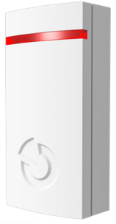
该探测器是JABLOTRON100系统的可选配件之一，用于测量温度并且推送温度数据到APP“MyJABLOTRON”上；此APP可以分析和存储测量的温度数据，用于推送超出温度限制的SMS短信报告或者创建温度测量图标等；全部的功能都可以直接通过APP去设置，一台主机最多可以使用2个温感探测器
技术参数
电池：1节锂电池CR2032（3.0V/0.2mAh）
静态电流：5uA
最大工作电流：34mA
电池使用寿命：大约2年
低电池报告：低于2.3V
通讯频率：868.1MHZ，jablotron协议
通讯距离：大约200米（开阔区域）
尺寸：55*27*16mm
重量：13g
工作环境：-20至70°C
温度测量误差：正负0.5°C

